ВНЕУРОЧНАЯ ДЕЯТЕЛЬНОСТЬ ПО ПРЕДМЕТУ
РЕЗУЛЬТАТИВНОСТЬ УЧАЩИХСЯ ВО ВСОШ

Наименование | Уровень | Подтверждающие документы | Результат участия
Всероссийская олимпиада школьников по французскому языку | Региональный этап | 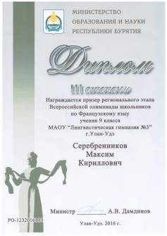 | III место  Серебренников Максим
Всероссийская олимпиада школьников по французскому языку | Муниципальный этап | 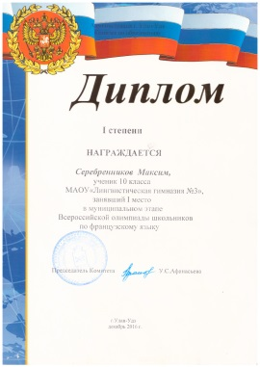 | I место  Серебренников Максим
Всероссийская олимпиада школьников по французскому языку | Муниципальный этап | 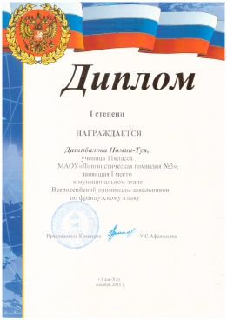 | I место  Дашибалова Номин-Туя
Всероссийская олимпиада школьников по французскому языку | Региональный этап | 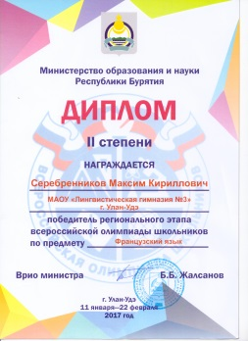 | II место (Победитель)  Серебренников Максим
Всероссийская олимпиада школьников по французскому языку | Муниципальный этап | 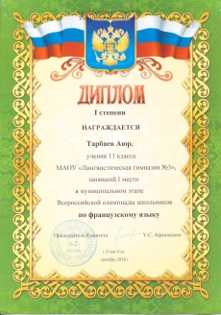 | I место  Тарбаев Аюр
Всероссийская олимпиада школьников по французскому языку | Региональный этап | 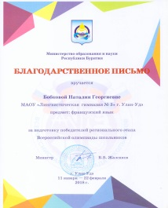 | I место  Серебренников Максим
Всероссийская олимпиада школьников по французскому языку | Муниципальный этап | 2019 г. | V место  Халанова Дарья

